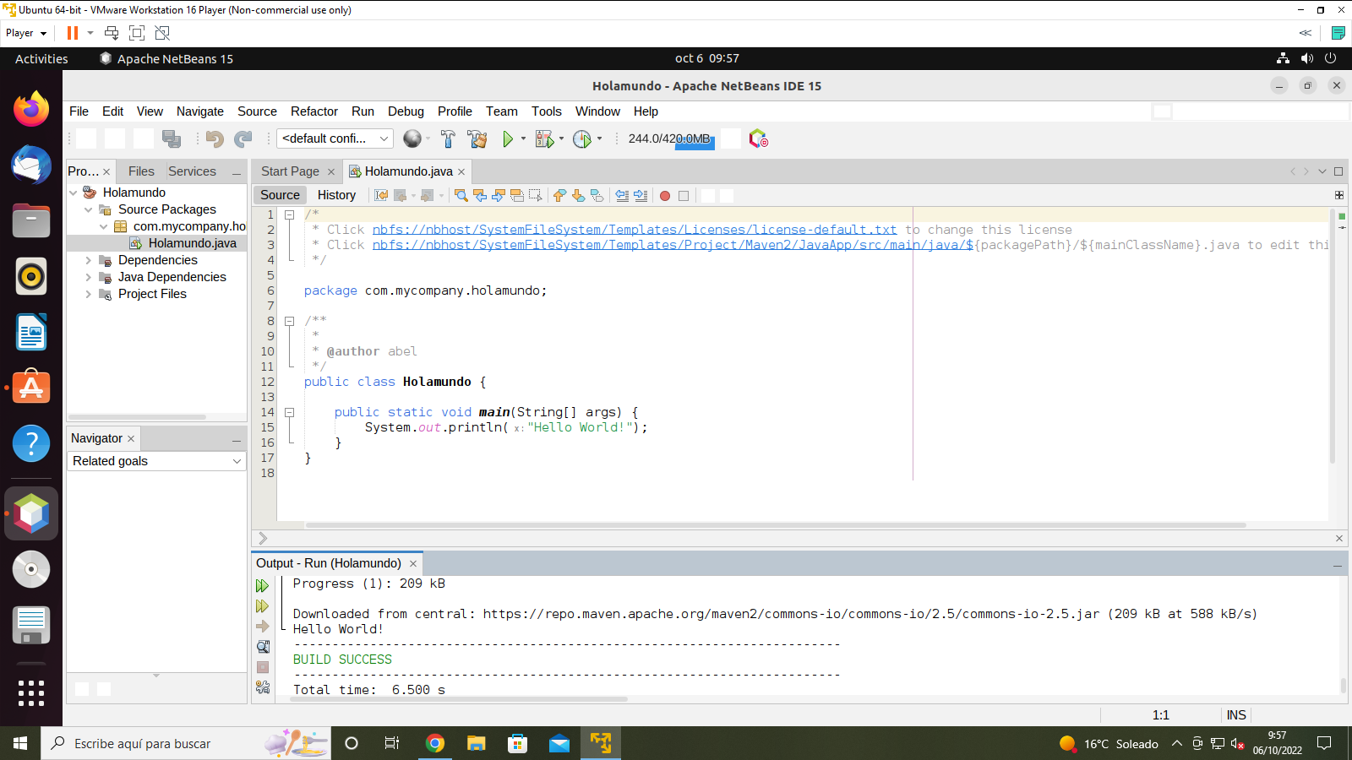
- He descargado Ubuntu y lo he instalado en VMware Workstation.
- Lo he instalado sobre Linux.
- He necesitado ayuda para hacerlo ya que estaba un poco perdido en algunas cosas.

